Ficha de “objeto museal”
Copiar el archivo y llenarlo, luego colocarlo en la carpeta “Fichas” y nombrar al archivo: “nombres_apellidos” del autor/a.

Título | Waqay vida II (Vida de dolor II)
Autor/a | Violeta Quispe
Año | 2020
Imagen(es) | 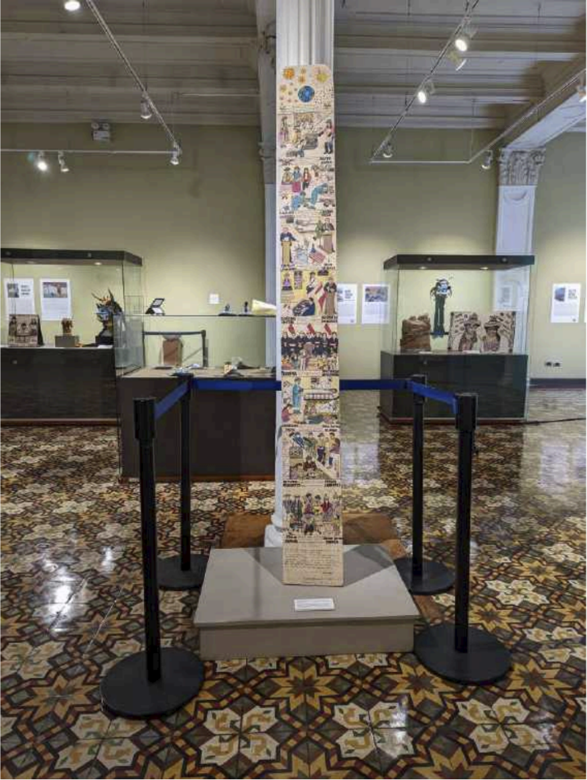
Técnica/Materiales | Policromado mixto, tierra y pigmento natural con acrílicos sobre MDF
Medidas | 210 x 25 cm
Colección | Alexandra Bryce
Contacto (Para coordinaciones) | +51 994 662 287 (Alexandra Bryce)
Observaciones (montaje u otros)

